ПРОЦЕСС РАБОТЫ
С ИЗВЕЩЕНИЯМИ О ВНЕСЕНИИ ИСПРАВЛЕНИЙ
В ЭЛН ДЛЯ МЕДИЦИНСКИХ ОРГАНИЗАЦИЙ

Оглавление

1 Что такое извещение о внесении исправлений в листок нетрудоспособности в форме электронного документа? 3
2 Получение извещений напрямую через СЭДО в МИС МО 4
3 Установка сертификат СФР 4
4 Получение извещений через АРМ «Доверенность» СФР 5
4.1 Операции в Системе АРМ «Доверенность» СФР 9
5 Порядок действий медицинской организации при получении 115 сообщения 12
6 FAQ 13
6.1 Ошибка «Could not initialize class ru.bft.fss.mchd.crypto.GostCryptography» при запросе извещений 13
6.2 Отображается сообщение «Нет данных для обновления» при запросе извещений 13
6.3 Ошибка «Реквизиты из запроса не соответствуют реквизитам из сертификата» при запросе извещений 14
6.4 Ошибка «org.postgresql.untilPSQLException: Ошибка: отношение “mchd.mo_inbound_notice” не существует» 16

Что такое извещение о внесении исправлений в листок нетрудоспособности в форме электронного документа?
Согласно п. 11 ПП РФ от 23.11.2021 № 2010 «Об утверждении Правил получения Фондом пенсионного и социального страхования Российской Федерации сведений и документов, необходимых для назначения и выплаты пособий по временной нетрудоспособности, по беременности и родам, единовременного пособия при рождении ребенка, ежемесячного пособия по уходу за ребенком» в адрес медицинской организации должно направляться извещение о внесении исправлений в листок нетрудоспособности в форме электронного документа в течение 5 рабочих дней со дня выявления ошибки (ошибок).
Форма извещения утверждена приложением № 3 к приказу ФСС РФ от 22.04.2024 № 643 «Об утверждении форм документов и сведений, применяемых в целях назначения и выплаты страхового обеспечения по обязательному социальному страхованию».
Форма извещения 115 типа сообщения, получаемого медицинской организацией (далее – МО) от СФР соответствует форме, утвержденной приказом ФСС № 643 (Рисунок 1).

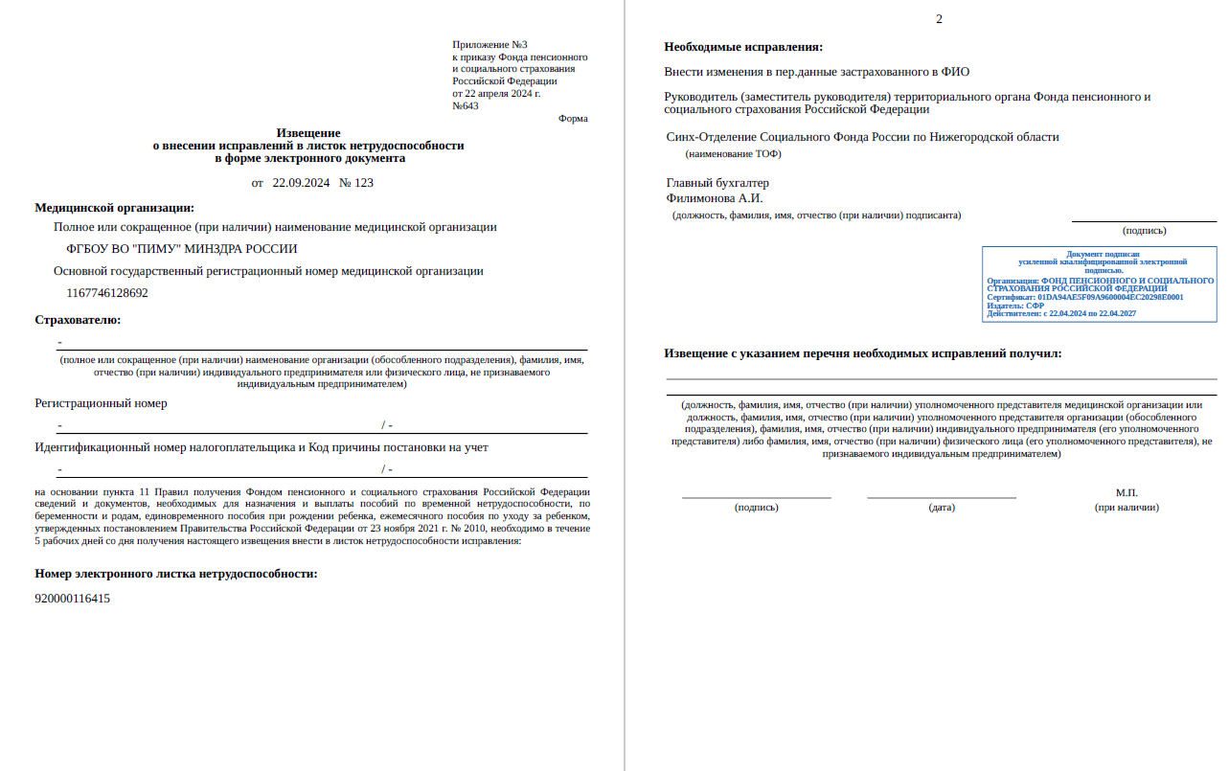
Рисунок 1 – Печатная форма извещения от СФР
МО запрашивает данный тип сообщения двумя способами:
- Через СЭДО в МИС МО. Подробное описание функционала представлено в разделе 2 Инструкции.
- Через АРМ «Доверенность» СФР. Подробное описание функционала представлено в разделе 3 Инструкции.

Получение извещений напрямую через СЭДО в МИС МО
Для получения извещений (115 типа сообщений) через СЭДО в МИС МО необходимо настроить подключение согласно спецификации «ФК ЭЛН: Спецификация типов документов СЭДО», опубликованной на сайте:
- https://lk-test.fss.ru/sedo.html - тестовый контур.
- https://sedo.fss.ru/sedo.html- продуктивный контур.
Атрибутивный состав 115 типа сообщения также представлен в спецификации.

Установка сертификат СФР
Для получения извещений (115 типа сообщений) необходимо на сайте https://lk-test.fss.ru/cert.html скачать сертификат уполномоченного лица СФР (Рисунок 2).
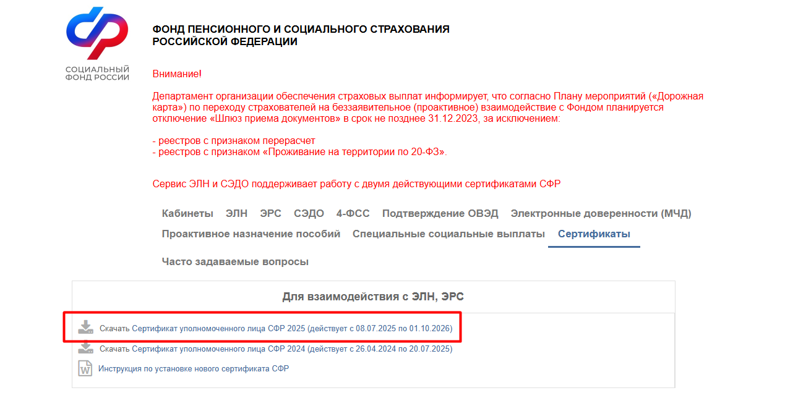
Рисунок 2 – Установка сертификата уполномоченного лица СФР
Далее установите сертификат согласно инструкции, приложенной на сайте https://lk-test.fss.ru/cert.html
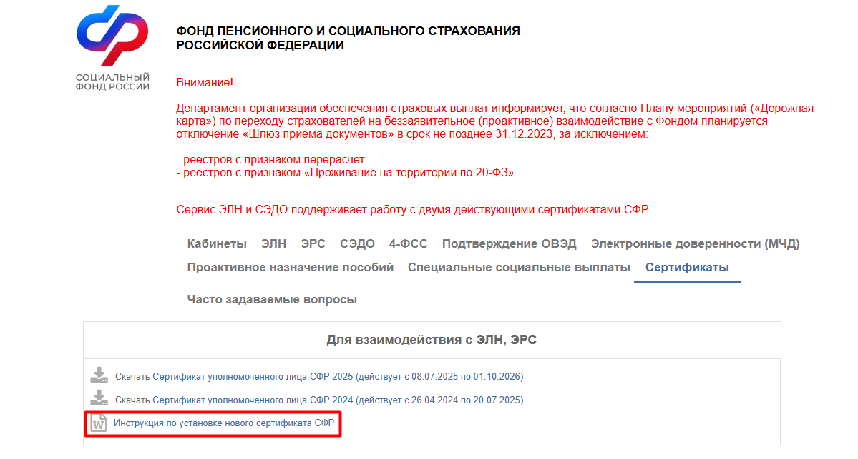
Рисунок 3 – Инстуркция по установке сертфииката СФР

Получение извещений через АРМ «Доверенность» СФР
- Для начала необходимо перейти на сайт https://lk-test.fss.ru/mchd.html и скачать «АРМ Доверенность v.1.6.10.2 (12.02.2025) для запроса извещений МО».
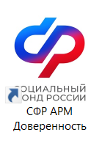
Рисунок 4 – АРМ Доверенность
- Установить АРМ Доверенность согласно инструкции на сайте, указанном выше.
Для успешной работы АРМ «Доверенность» на компьютере пользователя должны быть установлены компоненты Microsoft .NET Framework версии 4 и выше. Также должны быть установлены криптопровайдер (CryptoPro CSP 5.0 R2 версии) и сертификаты с ЭП организации и уполномоченного лица СФР.
- Запустите АРМ Доверенность.
- На панели управляющих элементов в разделе «Администрирование» перейдите в подраздел «Общие настройки». В подключении в поле «Строка соединения» укажите:
jdbc:postgresql://localhost:5433/fss
Имя пользователя: fss
Пароль: fss
Адрес сервера TSP - http://testca2012.cryptopro.ru/tsp/tsp.srf (Рисунок 5).
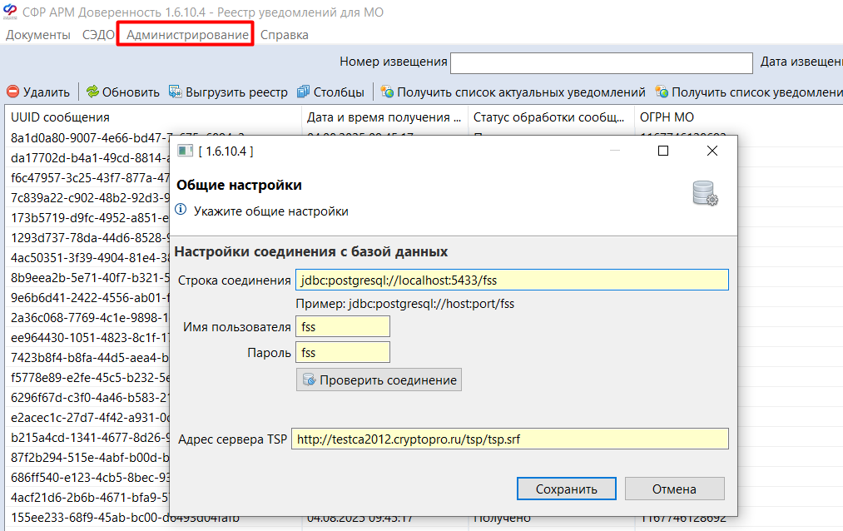
Рисунок 5 – Общие настройки
На панели управляющих элементов в разделе «Администрирование» перейдите в подраздел «Настройки сервисов СФР». В подключении в поле «Строка соединения» укажите ссылку:
https://ecp-test.sfr.gov.ru/sedo/fss/api/soap/SedoGatewaySimple?wsdl - без шифрования (Рисунок 6).
https://ecp-test.sfr.gov.ru/sedo/fss/api/soap/SedoGateway?wsdl - с шифрованием
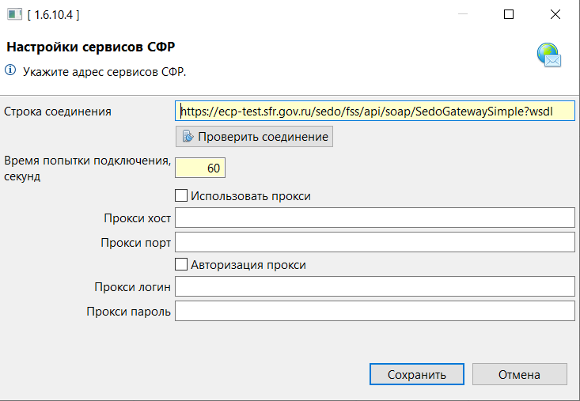
Рисунок 6 – Настройки сервисов СФР
- Перейти в раздел «Документы» и выбрать «Реестр уведомлений для МО» (Рисунок 7), при нажатии на которую пользователю откроется окно «Реквизиты МО» для ввода новых данных.
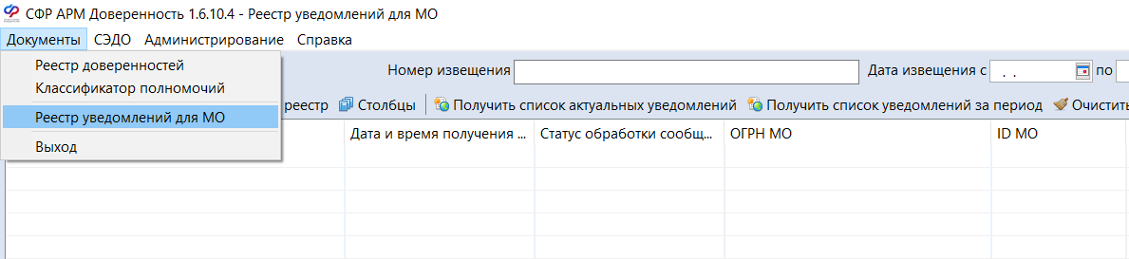
Рисунок 7 – Настройка реквизитов МО
Пользователю в форме «Реквизиты МО» доступны к заполнению поля (Рисунок 8):
- Наименование МО – необязательное поле для заполнения;
- Адрес МО – необязательное поле для заполнения;
- ОГРН/ОГРНИП – обязательное поле предназначено для получения 115 типа сообщений, направленных в адрес данного ОГРН/ОГРНИП.
Важно!
ОГРН/ОГРНИП, указанный в «Реквизиты МО» в АРМ «Доверенность» должен совпадать с ОГРН/ОГРНИП, указанным в «Реквизит МО» в АРМ ЛПУ.
ОГРН/ОГРНИП, указанный в электронной подписи также должен совпадать в АРМ «Доверенность» и в АРМ «ЛПУ».
В случае, если в сертификате отсутствует ОГРН/ОГРНИП, необходимо использовать МЧД. Более подробное описание в разделе FAQ (п. 6.3).
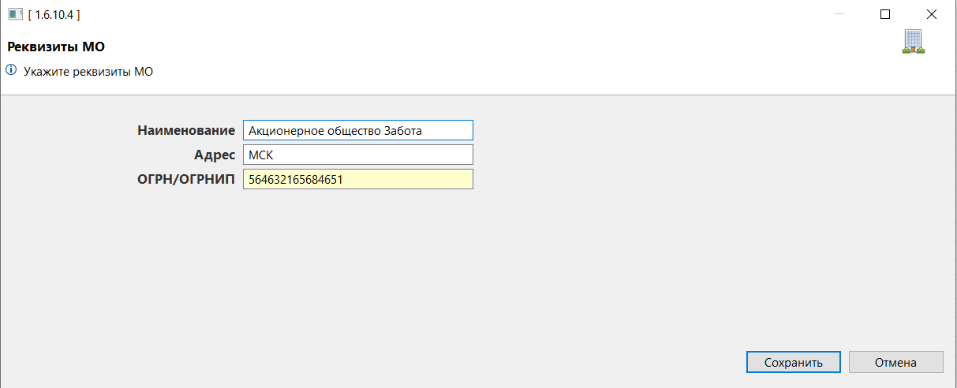
Рисунок 8 – Реквизиты МО
- Для того, чтобы изменить реквизиты МО, необходимо войти в раздел «Администрирование», выбрать «Настройка реквизитов МО» и внести корректировки или ввести новые данные о реквизитах МО.
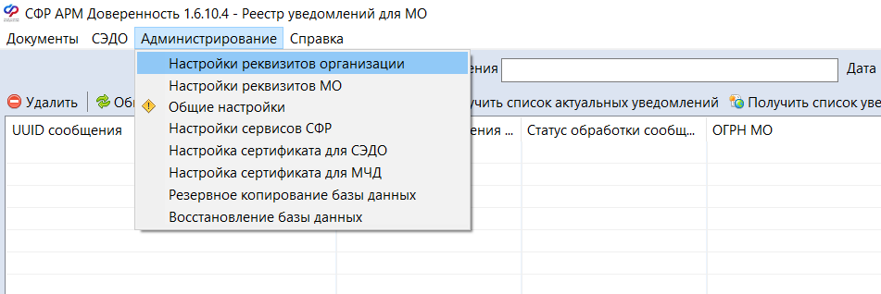
Рисунок 9 – Настройка реквизитов МО
Для тестирования функционала извещений необходимо использовать сертификат СФР, установленный согласно п. 3. Для этого перейдите в раздел Администрирование – Настройка сертификата для СЭДО и выберите сертификат СФР (Рисунок 10).
Также в Настройке сертификата для СЭДО после выбора сертификата организации необходимо нажать на кнопку «Получить ключ». Результат должен быть успешным.
Важно!
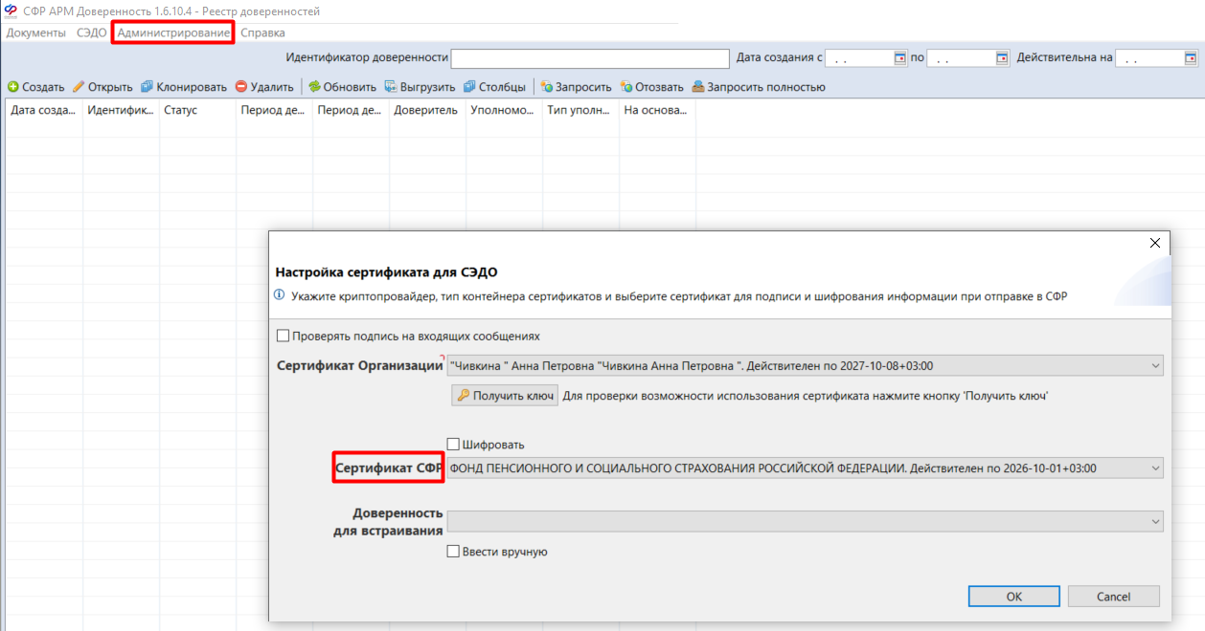
Рисунок 10 – Сертификат СФР

Операции в Системе АРМ «Доверенность» СФР
После того, как реквизиты МО заполнены и сохранены в Системе, пользователю доступна экранная форма «Реестра уведомлений для МО» со следующими полями:
- UUID сообщения;
- ОГРН МО;
- ID МО (при наличии);
- Дата извещения;
- Номер извещения;
- Номер ЭЛН;
- ФИО работника СФР;
- Контактный телефон работника СФР;
- Наименование ТОФ;
- Дата и время получения сообщения;
- Статус обработки сообщения.
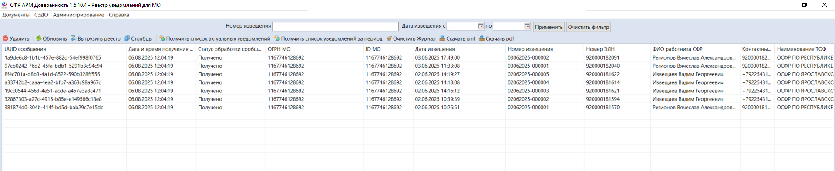
Рисунок 11 – Реестр уведомлений для МО
Для того, чтобы получить сведения по 115 сообщениям по ОГРН/ОГРНИП, пользователю необходимо нажать на кнопку «Получить список уведомлений». В случае, если кнопка «Получить список уведомлений» не активна, следует выполнить действия, описанные в пункте 6).
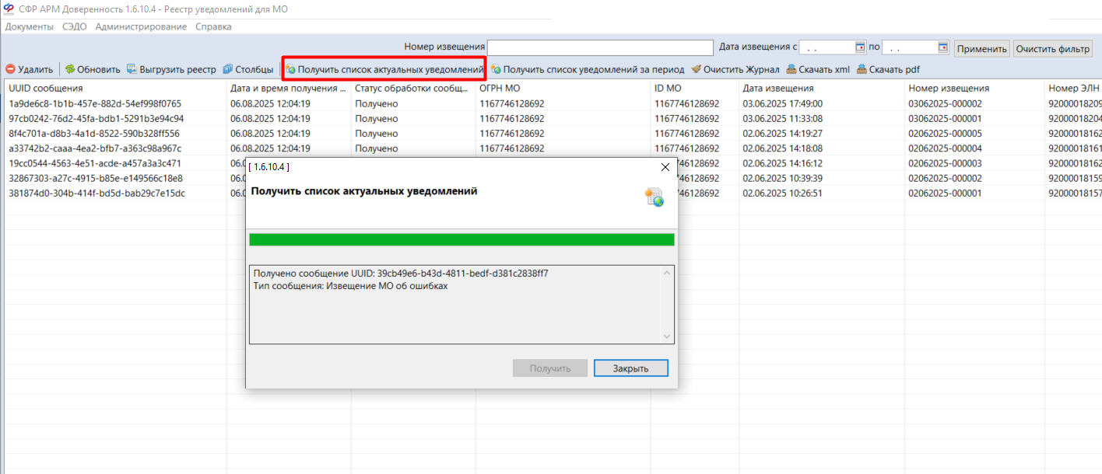
Рисунок 12 – Получить список актуальных уведомлений за период
Также можно запросить 115 сообщения за определённый период. Для этого нажмите на кнопку «Получить список уведомлений за период».
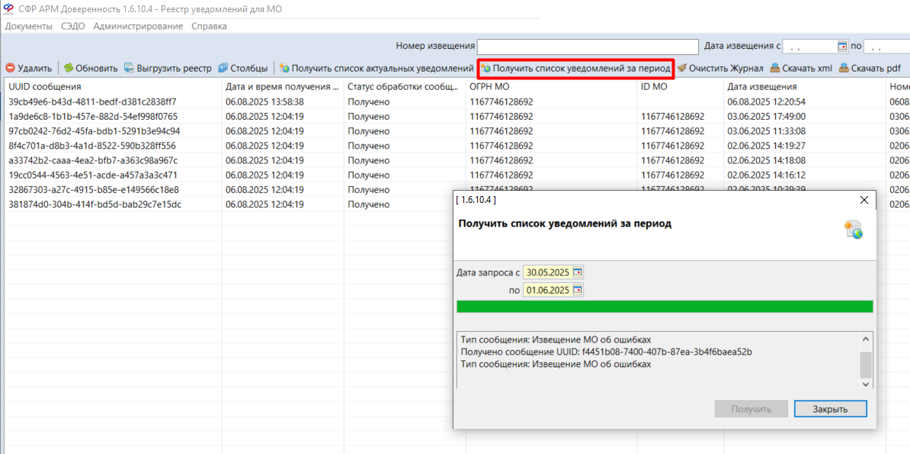
Рисунок 13 – Получить список уведомлений за период
На панели управления пользователю доступны кнопки:
- «Обновить» - обновление данных в разделе;
- Выгрузить реестр – скачать реестр извещений в формате excel;
- «Скачать pdf» - скачивание печатной формы извещения и файла подписи. Печатная форма извещения дублирует 115 тип сообщения и представляет собой документ:
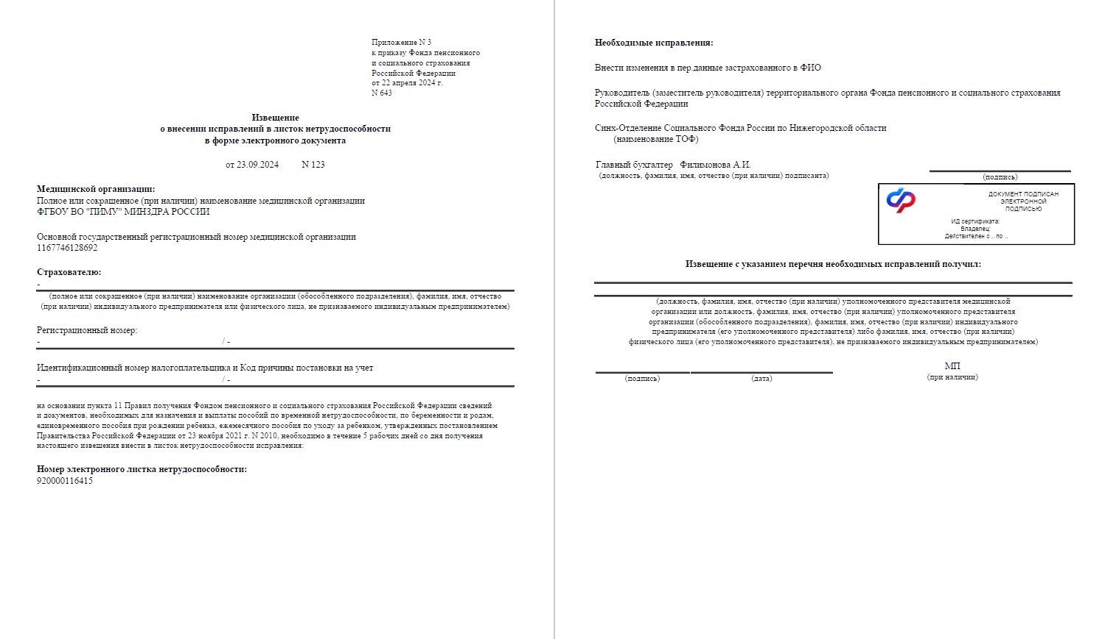
Рисунок 14 – Печатная форма заполненного извещения
- «Скачать xml» - скачивание xml файла 115 сообщения.

Порядок действий медицинской организации при получении 115 сообщения
  - 115 тип сообщения СЭДО (извещение) запрашивается сотрудником МО не реже 1 раза в сутки;
  - При получении 115 сообщений СЭДО (извещения) через АРМ Доверенность СФР, их список отображается в разделе «Реестр уведомлений для МО» (см. Рисунок 11).
  - Извещения о внесении исправлений в адрес медицинской организации отображаются по ОГРН/ОГРНИП медицинской организации, с номерами ЭЛН, по которым требуется сформировать дубликаты, в связи с выявленными отделениями СФР ошибками в оформлении;
  - Распределение (при необходимости) и обработка извещений по структурным подразделениям МО организуется МО;
  - При необходимости уточнения исправлений, необходимых для внесения в ЭЛН, можно связаться с отделениями ОСФР, который выставил соответствующие извещение;
  - На основании извещения сотрудник МО (структурного подразделения МО) аннулирует ЭЛН, указанный в извещении, и формирует дубликат ЭЛН, исправляя указанные в извещении ошибки.
  - Сведения о дубликате ЭЛН, сотрудник МО направляет в СФР.
  - Формирование дубликата ЭЛН должно быть осуществлено сотрудником МО
в течение 5 рабочих дней с даты получения извещения.

FAQ

Ошибка «Could not initialize class ru.bft.fss.mchd.crypto.GostCryptography» при запросе извещений
В случае, если отображается текст ошибки «Could not initialize class ru.bft.fss.mchd.crypto.GostCryptography» (Рисунок 15).
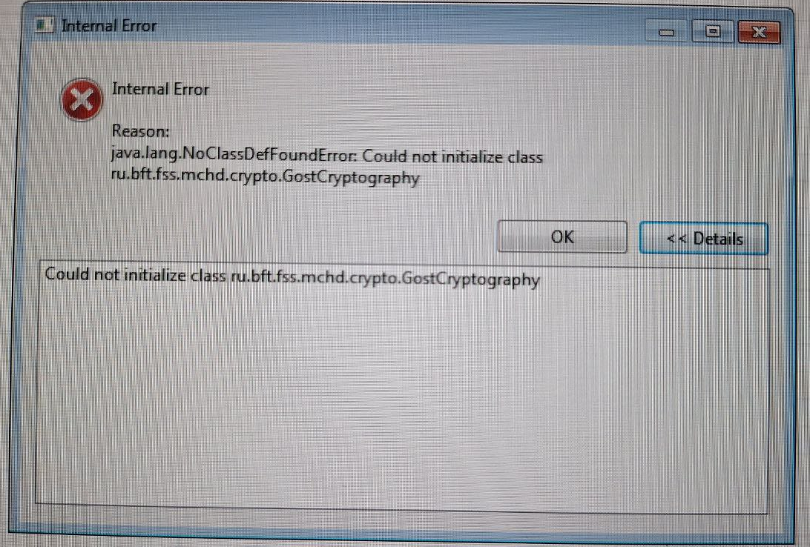
Рисунок 15
Решение:
Запустите командную строку от имени администратора через Пуск либо поисковую строку и введите следующие значения согласно порядку*:
cd C:\FssArmMchd
C:\Windows\Microsoft.NET\Framework64\v4.0.30319\RegAsm.exe /registered MchdCryptoServer.dll
C:\Windows\Microsoft.NET\Framework\v4.0.30319\RegAsm.exe /registered MchdCryptoServer.dll

*описание для случая, когда АРМ Доверенность установлена на локальный диск С.В случае, если установлено приложение на другой диск – указать его.
Далее перезапустите приложение АРМ Доверенность.

Отображается сообщение «Нет данных для обновления» при запросе извещений
В случае, если после запроса извещений у вас отображается сообщение «Нет данных для обновления»
Данное сообщение не является ошибкой. Данный ответ от сервиса сообщает о том, что в адрес МО не было направлено извещений от ТОФ.
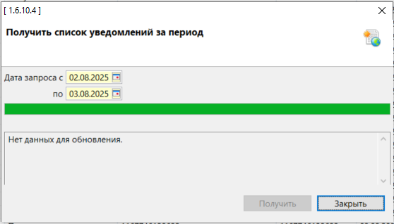
Рисунок 16

Ошибка «Реквизиты из запроса не соответствуют реквизитам из сертификата» при запросе извещений
В случае, если отображается текст ошибки «Реквизиты из запроса не соответствуют реквизитам из сертификата». Проверьте указанные настройки в Администрирование «Настройки реквизитов организации» и «Настройки сертификата для СЭДО». Реквизиты организации должны соответствовать реквизитам сертификата для СЭДО.»
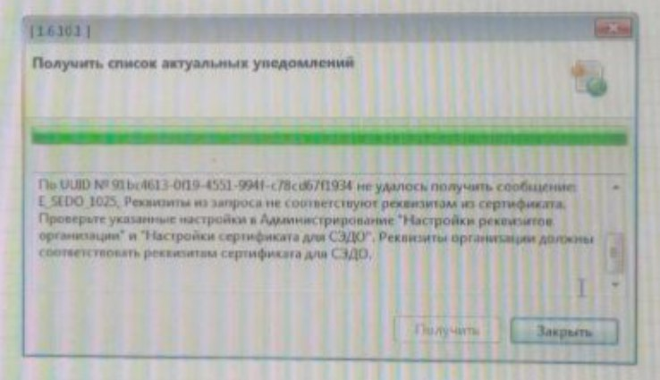

Решение:
Убедитесь, что ОГРН/ОГРНИП, указанный в «Реквизиты МО» в АРМ «Доверенность» совпадает с ОГРН/ОГРНИП, указанный в «Реквизит МО» в АРМ ЛПУ.
ОГРН/ОГРНИП, указанный в электронной подписи также должен совпадать в АРМ «Доверенность» и в АРМ «ЛПУ».
В случае, если ошибка сохраняется, проверьте, что в вашем сертификате есть сведения об ОГРН/ОГРНИП.
В случае, если в сертификате отсутствует ОГРН/ОГРНИП, вам необходимо направлять запросы, используя МЧД. Инструкция по установке МЧД указана по ссылке https://lk-test.fss.ru/mchd.html.
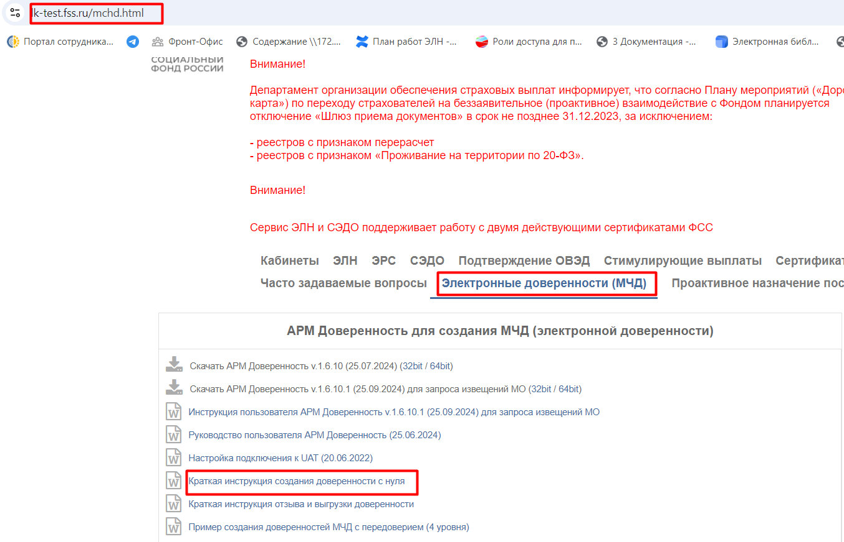
Рисунок 17
После получения МЧД перейдите в «Администрирование» - «Настройка сертификата для СЭДО» и в поле «Доверенность для встраивания» в выпадающем списке выберите UUID ваше МЧД.
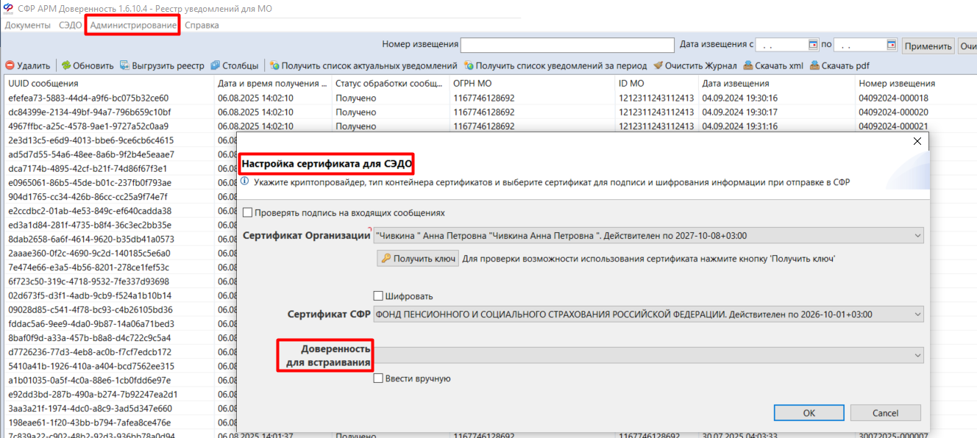
Рисунок 18

Ошибка «org.postgresql.untilPSQLException: Ошибка: отношение “mchd.mo_inbound_notice” не существует»
В случае, если отображается текст ошибки «org.postgresql.untilPSQLException: Ошибка: отношение “mchd.mo_inbound_notice” не существует».
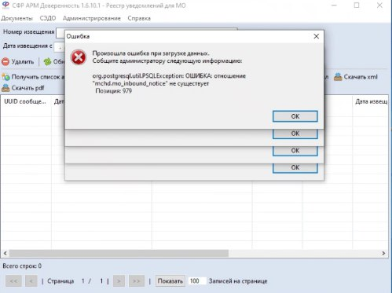
Рисунок 19
Решение:
- В случае, если БД ЭЛН Соцстрах находится на сервере, а не на локальном диске, необходимо установить АРМ Доверенность также и на сервер;
- Если ошибка сохраняется, то выполните следующие шаги:
  - Запустите pgAdmin4 – БД «fss»
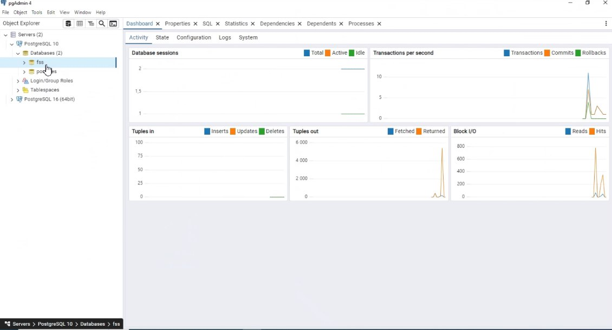
Рисунок 20
  - Перейдите по следующему пути: fss → Schemas → public → Tables → databasechangelog
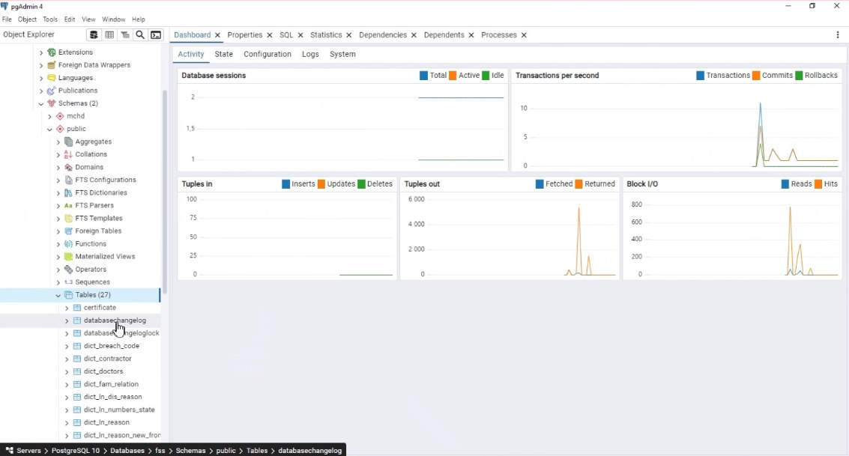
Рисунок 21
  - Нажмите правой клавиши мыши → Scripts → Delete Script
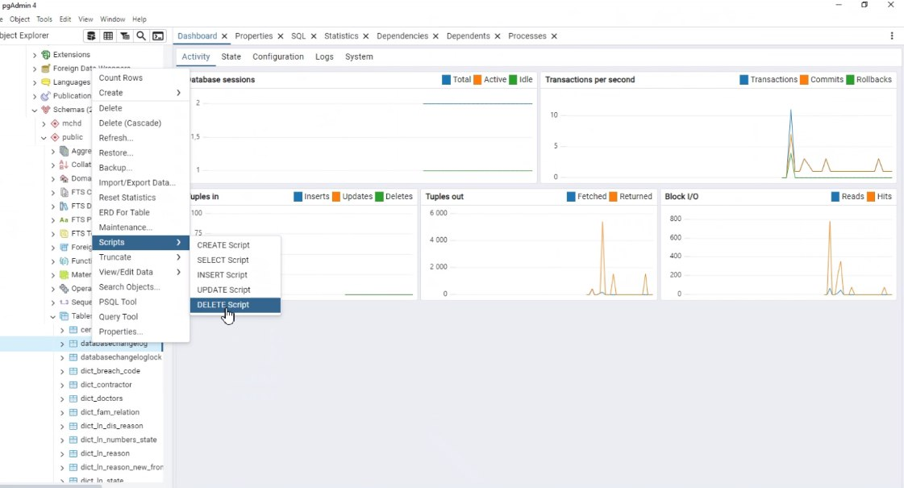
Рисунок 22
  - Вставьте значение и запустите скрипт:
DELETE FROM public.databasechangelog WHERE filename = 'db/patches/v1.6.8/v1.6.8.xml';
В случае успешной выполнении операции, отобразится сообщение: «Query returned successfully in xx msec».
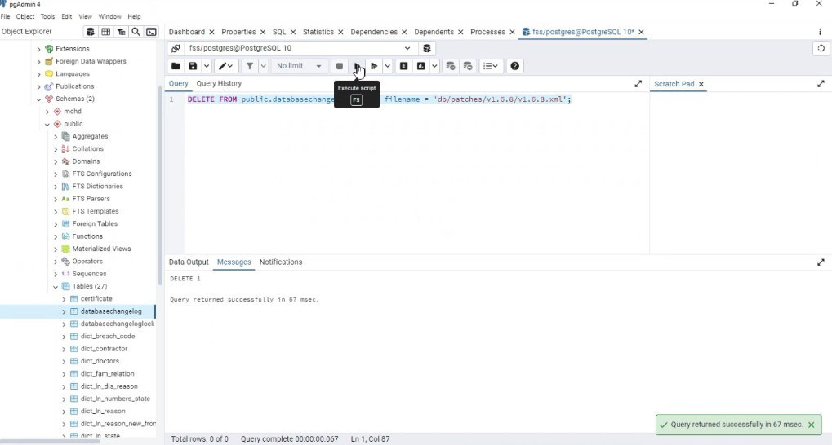
Рисунок 23
2.5 Переустановите АРМ Доверенность.

